knn-graph

相比knn，优势在于：？？？

knn-graph用于异常点检测----监督学习？？？

训练集：

测试集：

k-lpe(knn-graph based)用于异常点检测----监督学习

训练集：正常样本

测试集：未知

类似于one class classification，要么属于该类，要么属于异常。

问题：

k-lpe与knn-graph没有联系？

如何调整箭头大小？

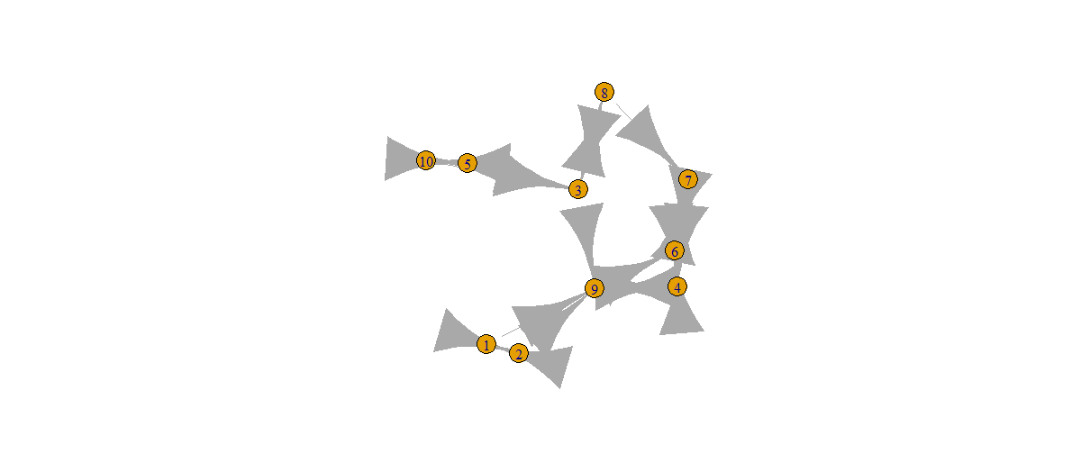

G

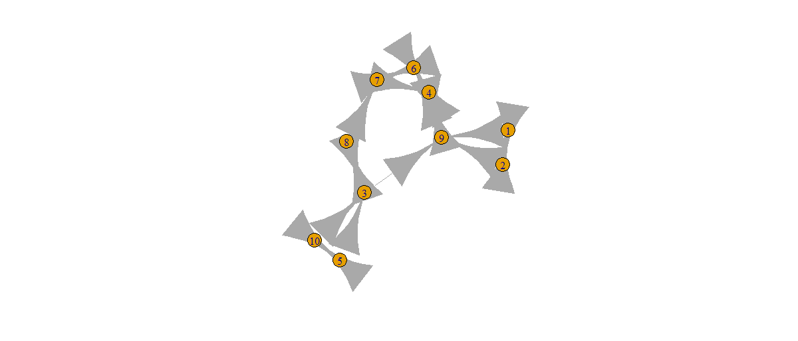

G1

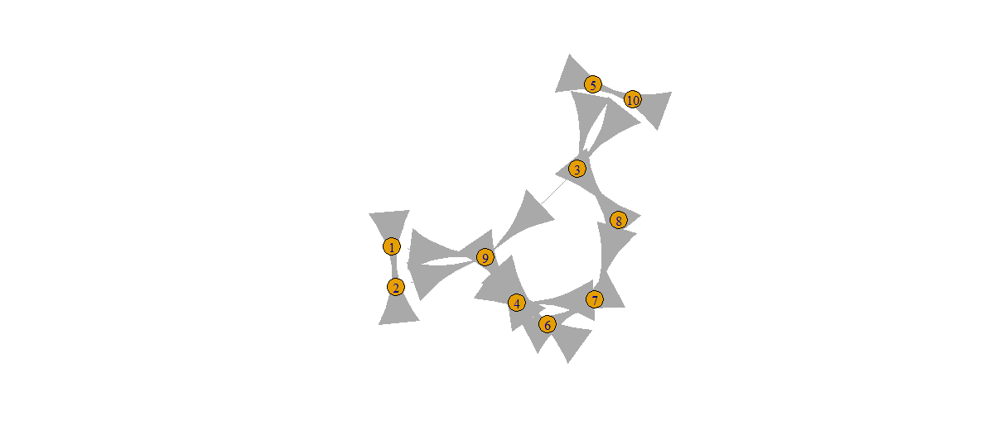

G2